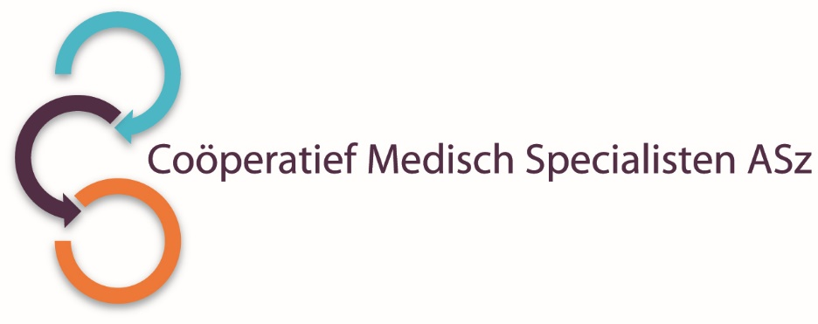

*Klinische zorg van topniveau én (basis)zorg dichtbij mensen; deze combinatie maakt van het Albert Schweitzer ziekenhuis een uniek ziekenhuis. Met drie locaties is het Albert Schweitzer ziekenhuis dé zorgpartner van inwoners van de regio Zuid-Holland-Zuid. Intensieve samenwerking met andere (zorg)partners maakt het mogelijk te blijven ontwikkelen en innoveren. Of het nu gaat om complexe operaties, spoedeisende hulp, ziekenhuisopname of behandeling bij een polikliniek, de medisch specialisten en medewerkers van het Albert Schweitzer ziekenhuis verlenen zorg met hoofd, hart en ziel o.b.v. onze missie: onze zorg gaat altijd door. Patiënten en bezoekers kunnen in het Albert Schweitzer ziekenhuis rekenen op een veilige, zorgzame en professionele behandeling. Daarvoor staan ruim 200 medisch specialisten en bijna 4.000 medewerkers garant!*  
  
Onze vakgroep **Gynaecologie** is per juli 2023 op zoek naar een  
  
**VERLOSKUNDEARTS (I.O.)**  
voor 0,75-1,0 FTE (fulltime aanstelling is 36 uur per week)

**Wat ga je doen?**  
Als verloskundearts ben je de spil van ons geboortecentrum Rhena: je bent het aanspreekpunt voor een ieder. Ook ken jij de patiënten: je loopt visite op de afdeling, je ziet patiënten op onze Rhena spoedunit, de polikliniek en je doet verloskamerwerkzaamheden.

Daarom verwachten wij dat je beschikt over goede communicatieve en organisatorische vaardigheden, dat  je stressbestendig bent en houdt van werken in een team.

Je werkzaamheden zullen vooral op en rond ons geboortecentrum Rhena plaatsvinden. Hier werk je in een dedicated team met ongeveer 10 arts assistenten (AIOS en ANIOS), 10 klinisch verloskundigen en natuurlijk een gynaecoloog. Vanzelfsprekend is er ook nauwe samenwerking met de verpleegkundigen en overig Rhena personeel.

Affiniteit met constant leren en verbeteren en opleiden is een vereiste. In ons ziekenhuis is veel aandacht voor onderwijs en opleiding: het Albert Schweitzer ziekenhuis is dan ook actief lid van de STZ. Wij participeren in de opleiding van gynaecologen (cluster Rotterdam), tropenartsen, coassistenten, huisartsen en verloskundigen.

**Wat zijn jouw kwaliteiten?**  
Jij bent een arts (BIG-geregistreerd) die, bij voorkeur, de opleiding tot verloskundearts al doorlopen heeft. De verloskunde heeft je, in al haar facetten, gegrepen en deze functie, als spin in het web, past je. Je hebt geen aspiraties om gynaecoloog te worden.

De opleiding tot verloskundearts is in 2013 gestart uit vraag naar een ervaren arts die continuïteit verzorgt op de verloskamers, naast klinisch verloskundigen, arts-assistenten en gynaecologen. Deze opleiding wordt binnen twee tot drie jaar afgerond. De opleiding behelst vier onderdelen – verloskamers, verloskunde polikliniek, verloskunde kliniek en opvang neonaat (neonatologie). Zie voor meer informatie: www.vvan.nl

Het is een uitdagende baan binnen de obstetrische zorg. Ben jij klaar om deze functie vorm te gaan geven en te ontwikkelen in ons ziekenhuis? Reageer dan direct. We kijken ernaar uit om je te zien en te spreken!

**Wat bieden wij?**

* De functie is ingedeeld in FWG 70 (maximaal € 6.887,- bruto per maand o.b.v. 36 uur per week bij voltooide opleiding tot verloskundearts).
* Inschaling is afhankelijk van ervaring.
* Wij bieden goede primaire en secundaire arbeidsvoorwaarden.
* Wij houden ons aan de afspraken uit de CAO-Ziekenhuizen.

**Hoe zit de vakgroep en het ziekenhuis eruit?**  
Onze vakgroep bestaat uit 15 gynaecologen met allen een eigen aandachtsgebied. Naast algemene gynaecologie en verloskunde zijn er de subspecialisaties fertiliteit, urogynaecologie, oncologie en endoscopische chirurgie. Wij zijn tevens satellietcentrum van Erasmus MC voor prenatale diagnostiek (GUO-I en GUO-II).

Het Albert Schweitzer ziekenhuis is een topklinisch ziekenhuis (lid van vereniging STZ) met drie locaties en een buitenpolikliniek. We bieden een interessante combinatie tussen klinische zorg van topniveau én (basis)zorg dicht bij mensen. Er werken in totaal zo’n 250 medisch specialisten, 250 vrijwilligers en 3.500 medewerkers met hoofd, hart en ziel voor onze patiënten. We zijn ook goed bereikbaar vanuit Rotterdam, Gorinchem en Breda.

**Wij zijn benieuwd hoe jij het zou doen**Ben je enthousiast? We willen je graag leren kennen. Neem gerust telefonisch contact op met Marieke Rijnsaardt-Lukassen, gynaecoloog & medisch manager via telefoonnummer van onze secretaresse Cindy Moesker: 078-6550557.

Informatie over het Albert Schweitzer ziekenhuis en onze overige vacatures vindt u op: [www.asz.nl](http://www.asz.nl).

**Hoe kun je solliciteren?**  
Zie je het werken op onze afdeling al helemaal zitten na het lezen van deze vacature? Dan ben je natuurlijk van harte welkom om je sollicitatie te richten aan mevrouw H.G.M. Rijnsaardt-Lukassen en direct in te sturen via deze link:

<http://www.asz.nl/werk-opleiding/vacatures/>

Als je bij het Albert Schweitzer ziekenhuis komt werken vragen wij je een Verklaring Omtrent het Gedrag (VOG) te overleggen.

***Acquisitie naar aanleiding van deze advertentie wordt niet op prijs gesteld.***